Unit 6 Lesson 11: Contemos imágenes (parte 1)

WU Conteo grupal: Contemos hasta 90 y contemos empezando en un número (Warm up)

Student Task Statement

1 Encontremos 10 unidades para contar

Student Task Statement
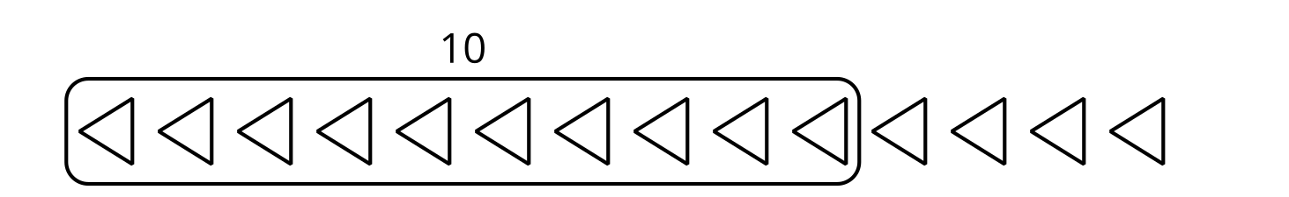

- Hay _______________ cuadrados.

- 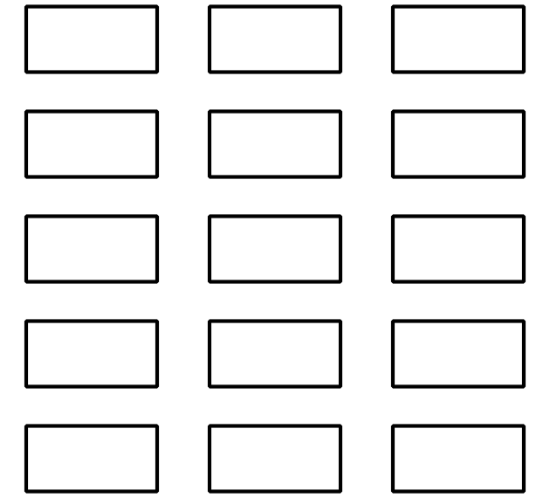
- Hay _______________ rectángulos.

- 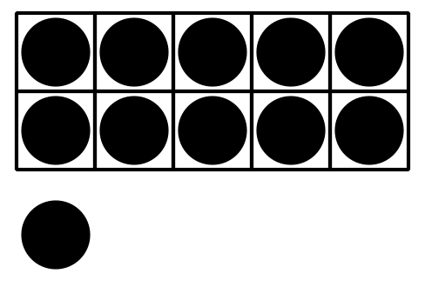
- Hay _______________ puntos.

- 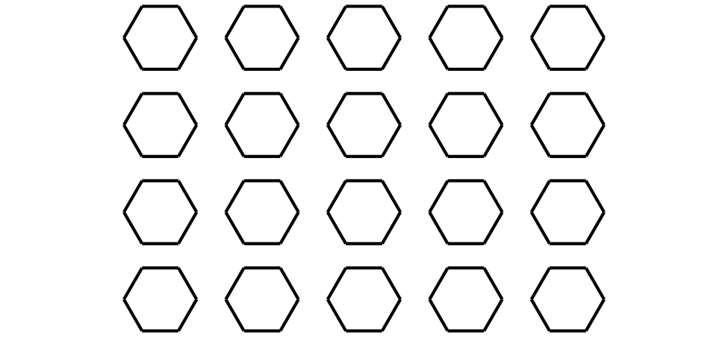
- Hay _______________ hexágonos.

- 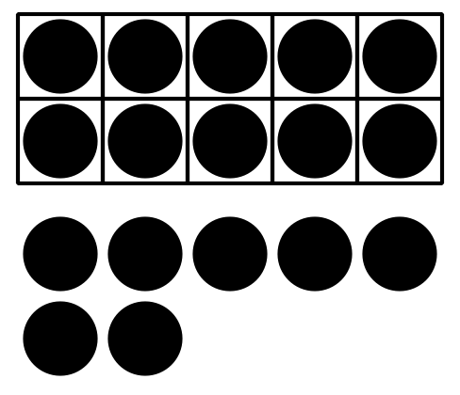
- Hay _______________ puntos.

- 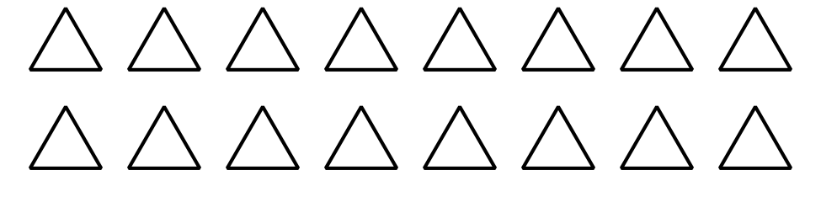
- Hay _______________ triángulos.

2 Coloreemos para que corresponda a las expresiones

Student Task Statement
- Colorea los cuadrados para mostrar $10+2$.
- 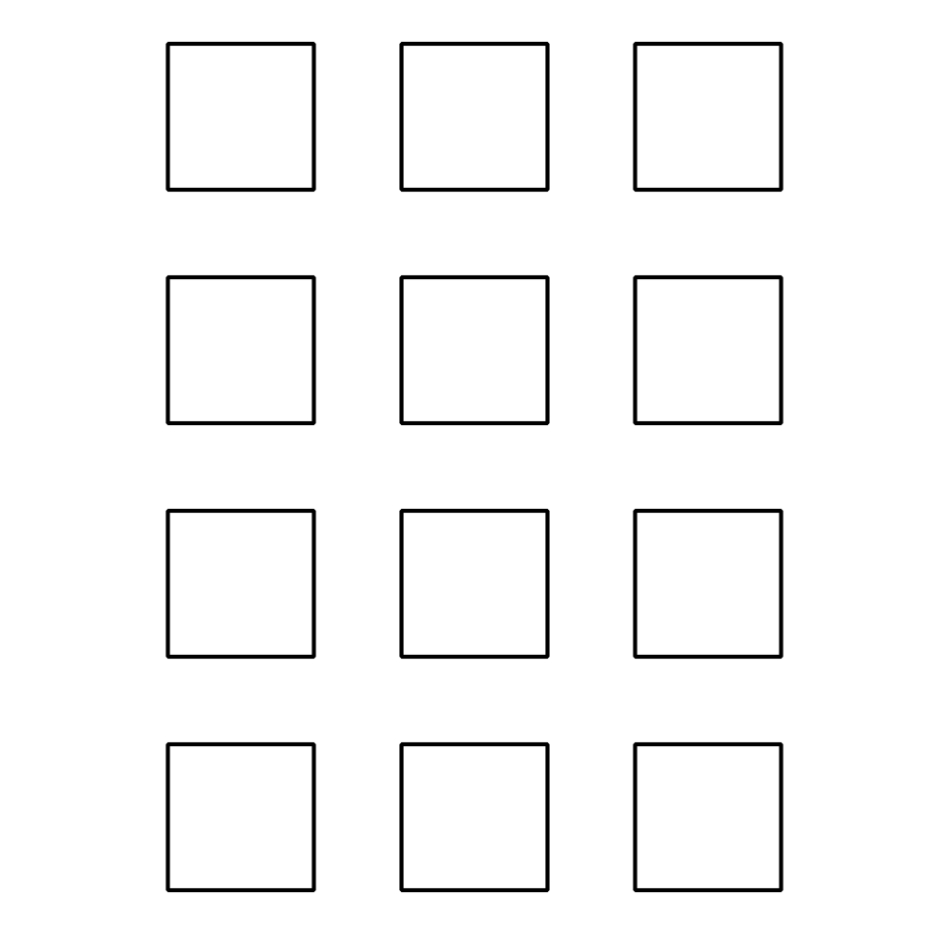
- $10+2=\underset{_}{}$
- Colorea los triángulos para mostrar $10+8$.
- 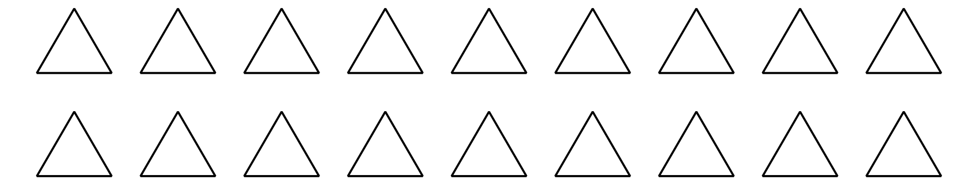
- $10+8=\underset{_}{}$
- Colorea los hexágonos para mostrar $10+4$.
- 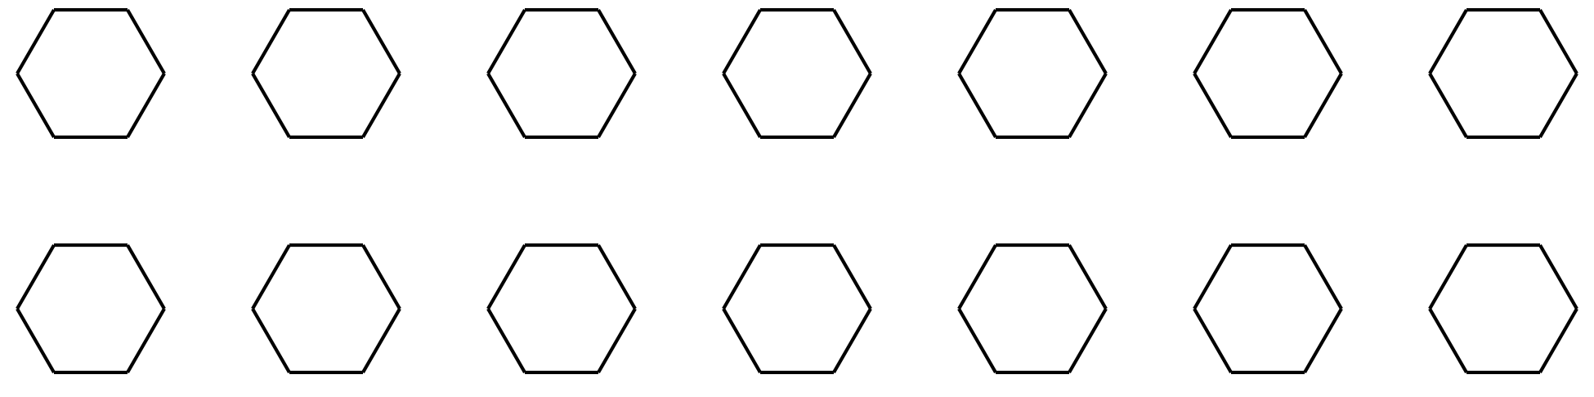
- $10+4=\underset{_}{}$
- Colorea los círculos para mostrar $10+9$.
- 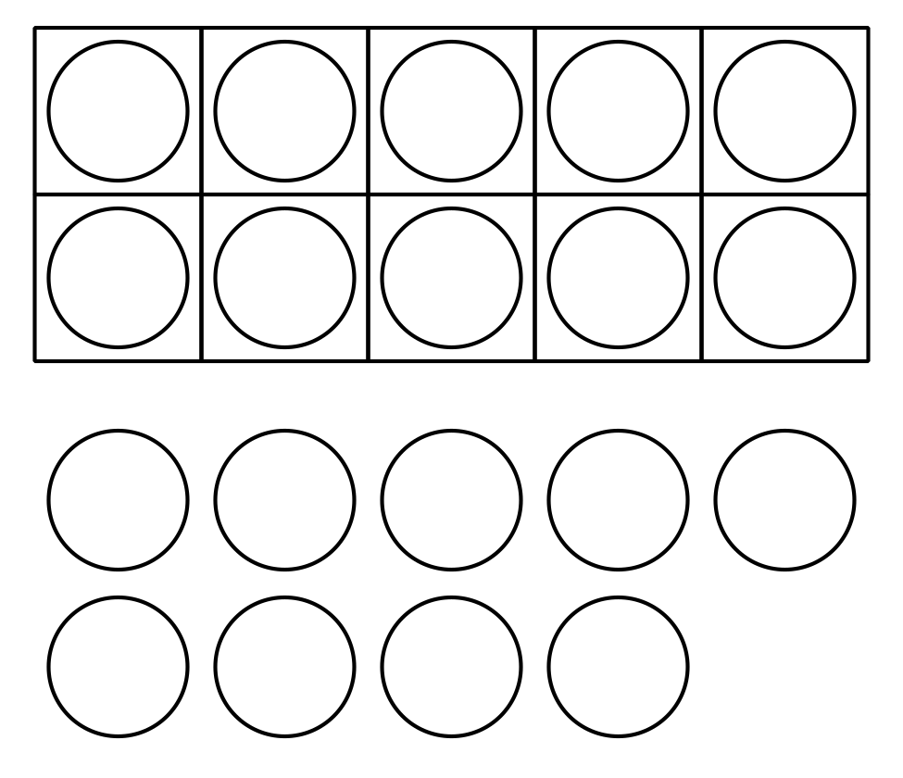
- $10+9=\underset{_}{}$

3 Centros: Momento de escoger

Student Task Statement
Escoge un centro.
Encuentra el valor de las expresiones
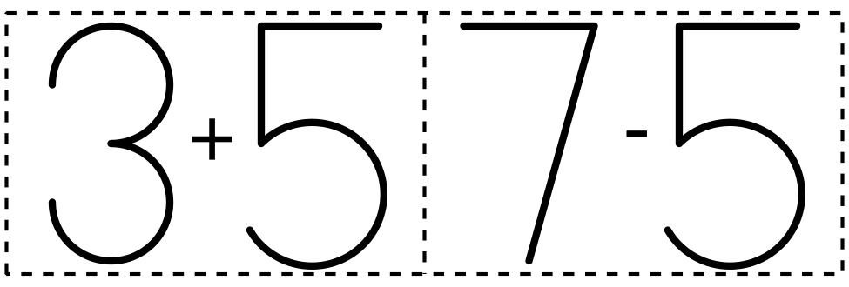
Formar o separar números
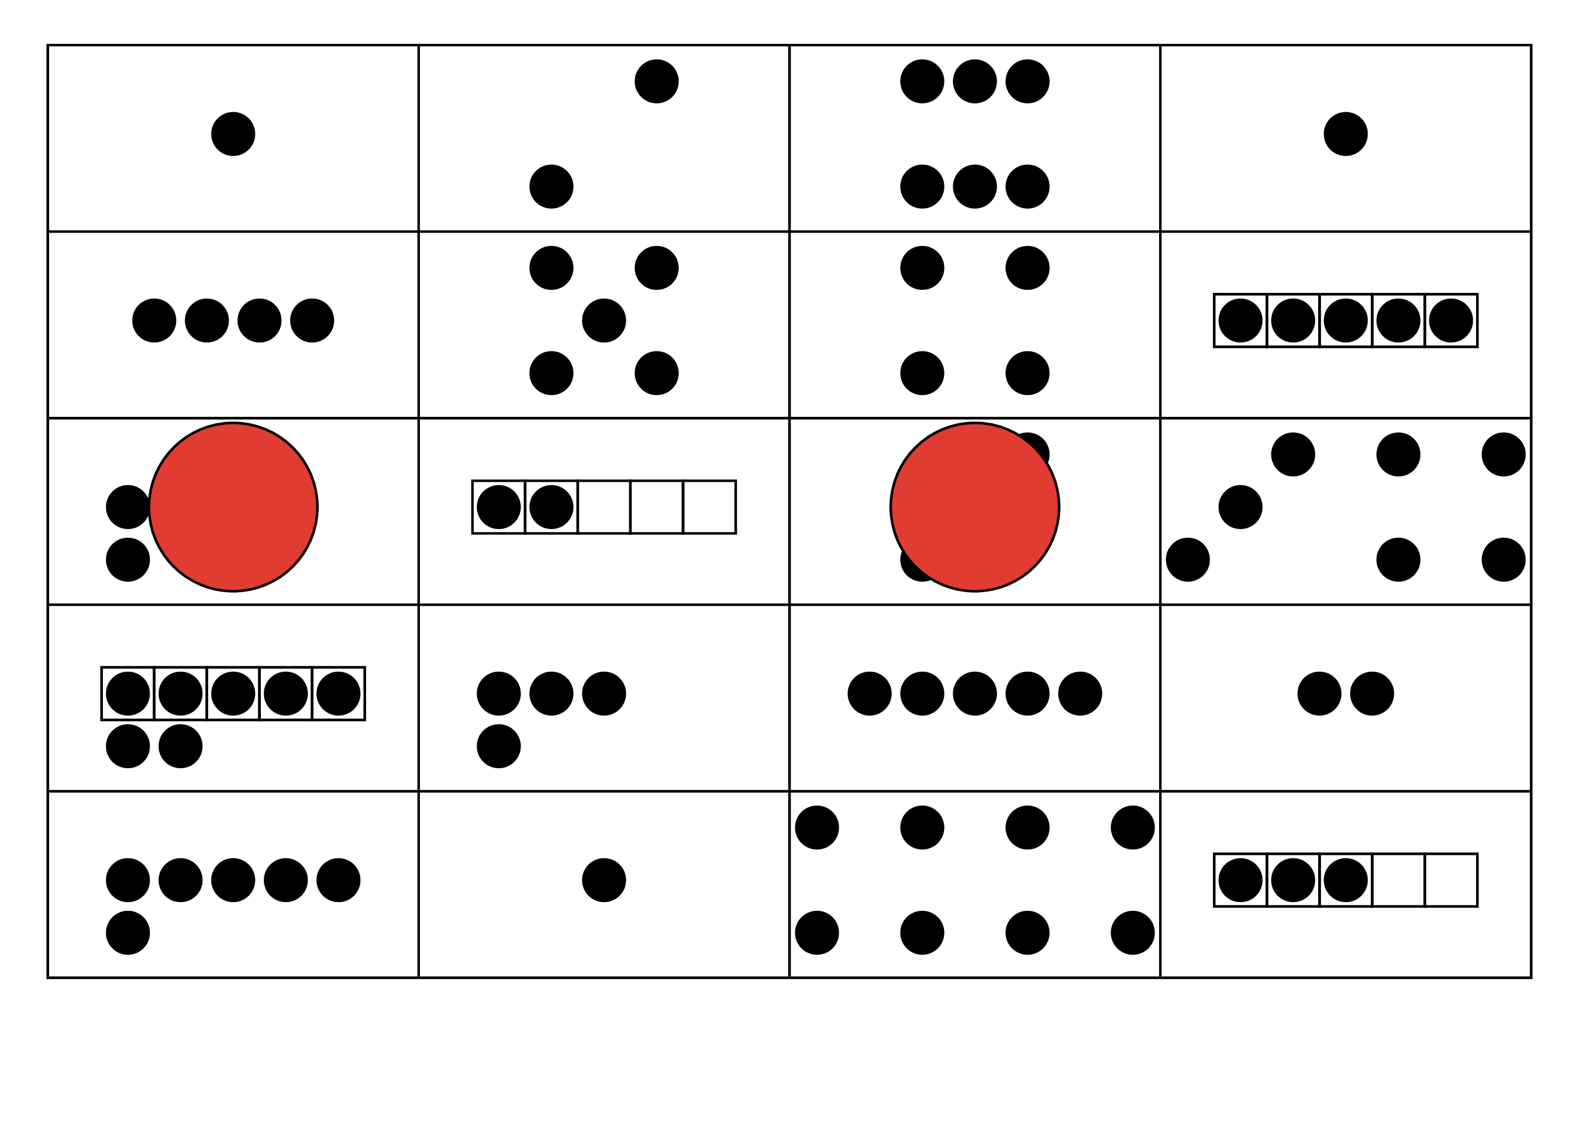
Bingo
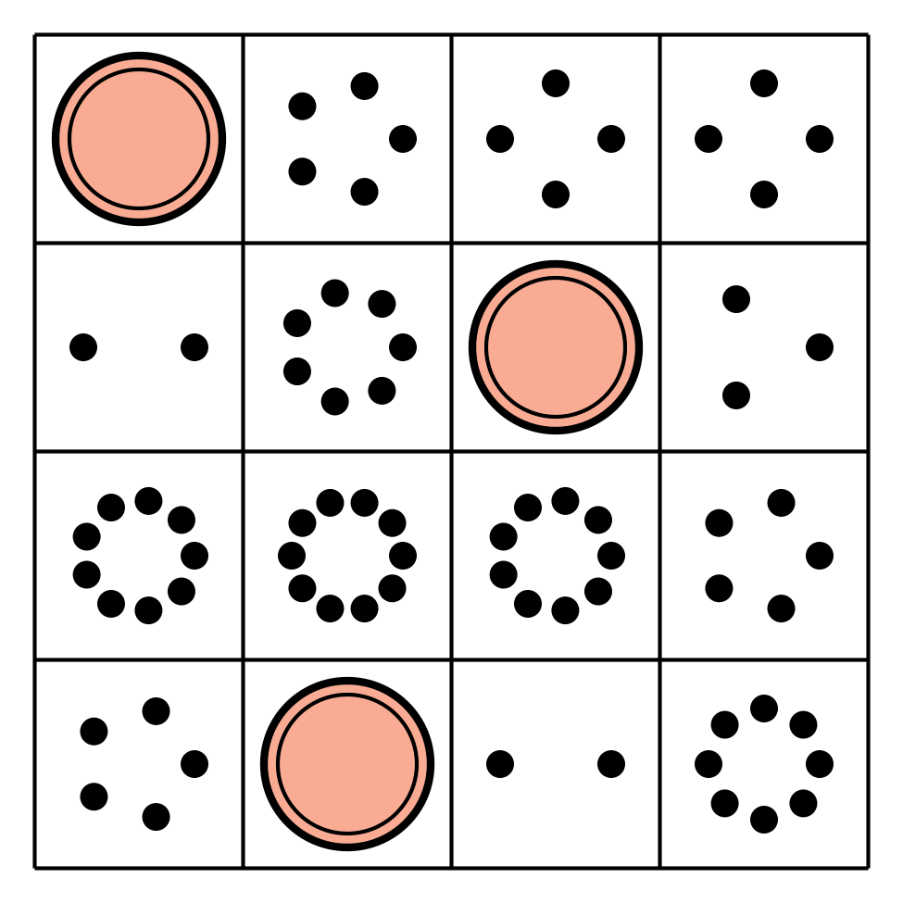
© CC BY 2021 Illustrative Mathematics®

